臺南市立永仁高級中學109年12月份行政會議資料
- 時間：109年12月7日(一)上午10:20
- 地點：文華樓會議室
- 主席：洪慶在校長
- 主席報告：
- 教室日誌的填寫、陳核還有相關的紀錄，安排巡堂的目地是協助課堂上教學的順暢，巡堂的過程當中如果有看到要處理的，要先立即處理，然後再紀錄下來，所以巡堂人員的應變處理能力要及時，勿只是在紀錄簿裡記載，然後沒下文。
- 評量時老師要清點答案卡，離開教室時務必清點確認張數無誤後再離開。
- 到學務處罰站的同學，要注意是否只是任課老師要學生離開教室。
秘書報告：
有關國際教育推動及教育局來函各校需要推動英語教學成效，希望學校內有英語學習角或英語教室來推動，目前校內教師表示校內沒有場地，提議圖書館有個角落不知可否使用，預計2030年雙語教育要全面實施，在環境上我們還是缺乏。
教務處教告：
※109學年度第2學期行事曆修改：12/7至12/18
一、寒假學習活動：
年級 | 項目 | 日期
高中 | 花路米課程 | 110.1.25~1.29
國三 | 寒假輔導 | 110.1.21-1.29
國二國一 | 寒假輔導 | 110.1.25~1.29
二、教學組：
(一)12/7完成110學年度課程總體計畫申請、109學年度修訂、108學年度修訂。
(二)執行專案計畫
1.高中優質化子計畫A、子計畫B、子計畫D經費核銷完畢
2.109年度落實數位化創新教學示範學校計畫經常門已向市府核准展延至110年1月底。
三、國中部：12月7日下午教學正常化訪視
四、教師研習：
時間 | 主題 | 場地
12/1(二) | 「創新數位教學應用_第三場(Canva網站簡報設計實作)」工作坊 | 圖書館一樓
12/16(三) | 「創新數位教學應用_第四場(千數密碼)」工作坊 | 分組教室三
12/24(四)下午 | 「社會科探究式閱讀工作坊」 | 社會科教室
五.學生活動：
時間 | 主題 | 場地
12/14(一)第六節 | 高一「學習歷程檔案與新課綱考招說明」 | 高中部視聽教室
12/14(一)第六節 | 高二「109-2選課說明會暨團體諮詢」 | 活動中心
12/16(三)-12/18(五) | 全校作業抽查 | 圖書館一樓  12/17(四)地點調整至文華樓會議室
12/25(五) | 高二自主學習成果發表 | 高中部視聽教室、分組教室三、圖書館一樓(含外面廣場)、合作社到晚自習教室走廊。
12/28(一)第五節 | 高一「高中畢業條件說明」＋「109-2選課說明會暨團體諮詢」 | 高中部視聽教室
六、期末各項測驗
時間 | 工作項目
12/15-16 | 中六第四次模擬考(學測模式)
12/23-24 | 中三第二次複習考
12/28 | 第5節 | 高一：高中畢業條件說明會
 |  | 高二：藝能科期末考
 |  | 高三：藝能科期末考
 | 第6節 | 高一：藝能科期末考
 |  | 高二：國防科期末考 (前半節)
 |  | 高三：依課表上課
01/07-08 | 中六期末考
01/15-19 | 高中期末考
01/18-19 | 國中第三次評量(1/18上午、1/19第246節)

永仁高中109學年度入學生學習歷程檔案重要日程表
1091204修訂
時間 | 工作項目 | 負責單位
109.12 | 於資訊課中學生上機操作學習歷程檔案平台 | 資訊組、教學組
 | 隨第二次段考成績向家長及學生提醒學生學習歷程檔案上傳事項 | 教學組、課諮師
 | 學生上傳109-1學習成果12/1至1/31截止(補考前一天)；  多元表現12/1至7/31截止 | 學生
 | 發放通知單請任課老師自12/1至2/20前認證完畢(第二學期第一週) | 任課教師、課諮師
 | 109-2選課說明會暨團體諮商(交回團體諮商確認單) | 課諮師、教學組
 | 1/20前匯入學生幹部、社團紀錄(休業式前一天) | 訓育組
110.01 | 隨第三次段考成績向家長及學生附上修業時前109-1學習成果認證數量及多元表現上傳數量，提醒提醒學生學習歷程檔案上傳最後期限 | 教學組、註冊組
110.02 | 課諮師登入109-2課諮紀錄 | 課諮師
 | (第二學期第二週)註冊組列印未完成學習成果認證之學生名單，發放確認單 | 註冊組、教學組
 | 2/22~2/26學習歷程檔案系統做學期升級(第二學期第二週) | 教學組、註冊組

臺南市109學年度國民中小學舞蹈才能班聯合成果發表會活動程序表(草)
※1月09日（六）14:30場地整理 15:00-16:00走位/彩排 16:00-16:30快閃宣傳演出
※1月21日（三）裝台
※1月22日（四）進劇場走位/後台場佈
時間 | 工作項目 | 備註
0830~1200 | 永康復興國小、永仁高中走位.彩排 | 0800出發，三輛車
1400~1530 | 進學國小走位.彩排 | 1330出發，兩輛車
1530~1700 | 中山國中走位.彩排 | 1430出發，兩輛車

※1月23日（六）聯展當天行程
時 間 | 工作項目 | 舞台區 | 備 註
08:30~09:00 | 報到/量測體溫/繳交實聯制表單 | 場地整理  （後台服務學生）  08:40~09:00 | 08:30集合：四校全體舞者、表演組師長、典禮組、資訊組、醫護組、後台服務學生  集合地點：文化中心後台斜坡出入口  後台入口處：  ＊醫護站  ＊管制區：所有人員進入場內需出示工作證，查驗各校繳交之名冊，無登記者填寫空白表
09:00~09:30 | 資訊設備測試  音控室測試  燈光測試  典禮組了解流程 | 舞者暖身 | 道具定位，催場人員及後台工作人員預備
09:30~11:30 | 著裝、燈光彩排 | 舞者技術彩排 | 著演出服裝，左右舞台催場人員 就定位
11:30~12:00 | 謝幕練習 | 四校舞者/教師
12:00~13:00 | 用餐、著裝、化妝 | 13:30場地整理 | 指定休息區用餐
13:00~14:00 | 燈光協調 | 調燈 | 技術會議：編舞老師及燈光師討論
13:45~14:20 | 下午場觀眾實名制入場 |  | ＊錄影場觀眾一律由後台進入  ＊配合實名制填表、量測體溫、手部消毒  ＊14:20後不得再入場
13:50~14:20 | 暖身 | 舞者暖身 | 14:20第一首舞舞者就預備位  舞兼、催場、典禮組、資訊、音控就定位
14:30~16:30 | 錄影總彩排 |  | ＊開場省略  ＊錄影場  ＊攝影人員禁用閃光燈  ＊家長禁止攝錄影
16:30~17:00 | 照相 | 四校師生 | 各校集合舞台照相  16:30-17:30工作人員布置場地  ＊於入口處右側，準備多只大紙箱，收納四所學校舞者花束、禮物
17:00~17:30 | 檢討燈光 | 舞者/ 道具/燈光 | 與燈光師做最後確認  17:30工作人員合照
17:00~18:00 | 用餐、補妝、調燈 | 場地整理 | 18:00前台工作人員，服務同學就定位  ＊大廳，長桌數張，設置貴賓簽名處  ＊長桌兩側佈置—劇場防疫標語海報  ＊前台服務學生於入場處兩側，發放節目單
18:00~18:50 | 暖身 /祭台/靜心 | 各校協調場地/時間
18:30 | 觀眾入場 |  | ＊入口處放置兩張長桌，設置索票處，筆（數支）、劇場防疫標語海報  ＊宣導票卷實聯制（為使動線流暢，請排隊觀眾提前填妥資料）
18:30~18:50 | 暖身 |  | 18:50第一、二個節目就定位  各校掌控維持場內及休息區秩序
19:00~21:30 | 完美演出，謝幕 | 協助道具  中場整理舞台 | 禁止錄影、攝影，錄音
21:30~22:30 | 整理場地，快樂賦歸 | 撤 台  (永仁舞者、後台服務學生、中山學生) | 各校自行整理休息區，領取餐盒  學生放學區：  進學（假日廣場1）  永康復興（星光大道）  永仁（後台斜坡）  中山（假日廣場2）

注意事項：
1.台南文化中心後台停車場整修中，汽機車皆無法停放。
2.依據編組統一登打實聯制名冊，電話統一填寫學校電話，另標記分機即可。

臺南109學年度國民中小學舞蹈才能班聯合成果發表會工作分配
組別 | 職稱 | 姓名 | 現 職 | 工作內容 | 備註
行政組 | 召集人/  組員 | 洪慶在  杜雨霖  周生民  林國斌 | 永仁高中校長永康復興校長  進學國小校長  中山國中校長 | - 督導各組工作進度
策劃組 | 召集人/  組員 | 龔俊祐  陳雪華  周志斌  邱宗志 | 永仁教務  復興教務  進學輔導  中山輔導 | - 總策劃撰寫、發布新聞稿  - 發邀請函邀請貴賓、家長，票務統計分發計送  - 接洽車輛
活動組  +  資料組 | 召集人/  組員 | 黃勍儀  戴菁菁  曾黛玲  鄭祺雯 | 永仁執秘  復興執秘  進學執秘  中山執秘 | - 聯絡協調  - 場地申請  - 文宣資料提供及校對  - 彙整投影片給資料組  - 投保學生平安保險  - 便當、餐盒數量調查統計  - 演出光碟之統計及分發  - 各項會議資料及成果彙整
典禮組 | 召集人/  組員 | 龔俊祐  劉紀亨  郭如育 | 永仁教務  訓育組長  專任教師 | - 規畫典禮進行程序。  - 擔任司儀，介紹來賓、報幕及旁白。 | - 事先了解節目流程與內容。  - 1/23 09:00就位。  - 參與上午走臺練習、演出、謝幕過程  - 下午總彩錄影場
表演組 | 召集人 | 黃勍儀 | 永仁執秘 | - 籌劃節目演出相關事宜  - 催場舞碼清單（休息室及後臺門口）  - 編舞及指導學生排練  - 謝幕指導  - 後臺環境、生活常規管理 | - 1/23集合時間08:20，預計結束時間22:00。  - 演出結束指導(永仁+中山)學生撤台  - 請家長務必親自接送表演。請由文化中心演藝廳舞台側門接送。
 | 組員 | 郭佩琦  謝子方  劉怡秀  沈宥均  盧蓁瑩  洪伊蕾  吳惠玲  林筱倩  徐之宇  各校志工 | 導師  導師  導師  舞蹈老師  舞蹈老師  舞蹈老師  舞蹈老師  舞蹈老師  舞蹈老師
事務組 | 召集人/  組員 | 陳博信  曹溧洋  鄭榮坤  李俊青 | 總務主任  庶務組長  出納組長 | - 協助採購物品  - 訂購便當，確認數量分送各組（含葷、素）  - 代訂四校花柱、擺置  - 運送道具用品、清掃用品往返 | - 1/23便當(含午餐、晚餐)、餐盒，對象為工作人員、學生、燈光攝影人員  - 花柱費用由各校支付。  花柱署名:  採購及準備物品：  - 靜電拖把8支。  - 掃把12支、畚斗6個。  - 垃圾桶6個。  - 特大黑垃圾袋2捲。  - 棉布抹布2打。  - 準備6個大紙箱標學校名稱(放置捧花用)。  以上物品 1/22送至文化中心
接待組 | 召集人/  組員 | 1.蔡佳燕  2.鄭明宗  3.黃月麗  4.王盈譿  5.游淑宜 | 秘書  圖書館主任  文書組長  特教組長  幹事 | - 布置簽到處、長官來賓簽到  - 登記貴賓姓名，職稱給主持人及資訊組打字幕介紹用-表格化  - 接待長官貴賓入座  - 貴賓席標示  - 分發節目冊入場券給來賓  6. 貴賓室準備茶點(專人) | - 1/23 18:00文化中心前臺大廳就位  - 文化中心可借桌子，準備簽到簿、筆  - 貴賓席為1~9排全部  - 長官要安排第10排1~21  - 貴賓席左右管制人員各1人第11排 #1和 #21  (#1 、  #2 )
 | 召集人/  組員 | 1.劉政慈  2.楊絲絢  3.黃燕芬  4.游淑宜  5.汪翠霞 | 學務主任  資料組長  衛生組長  幹事  幹事  服務學生 | 1.門口外面設置寄放領票區  2.門口分發節目單  3.前門收花登記人員，送至後台四校  4.分發入場券（臨時到場者）  5.防疫工作  - 下午彩排錄影場觀眾入場管制：實名制填表、量測體溫、手部消毒 | - 1/23 18:00文化中心前臺大廳就位  - 寄放票券管理人  - 準備筆(多支)，提供進場觀眾臨時填寫(入場卷)實名制  下午彩排錄影場觀眾從後台入場(13:45-14:20)
服務組 | 召集人/  組員 | 沈宥均  徐之宇 | 舞蹈班校友 | - 後場及舞台清潔  - 會場機動服務工作  - 後台及走道安全維護管理  - 協助便當空盒廚餘處理  - 表演結束會場之整潔善後處理（全體人員） | - 靜電拖把8支。  - 掃把12支、畚斗6個。  - 垃圾桶6個。  - 特大黑垃圾袋2捲。  - 棉布抹布2打。  - 準備紙箱標學校名稱。  以上物品1/22送至場地  - 1/23舞蹈班校友0830就位
舞台管理組 | 召集人  組員 | 沈宥均  徐之宇  郭佩琦  謝子方  劉怡秀  于珮琪 | 舞蹈老師  舞蹈老師  導師  導師  導師  國中部主任 | - 規劃及佈置各校休息區及張貼標示:  ※中山1F (大*1\中*1)  ※永仁1F(中*2\小*2)  ※進學B1、復興地下室B1  - 控制舞台彩排時間（碼錶）  - 控制後台及演出秩序  - 後臺學生管理、催場督導  - 表演結束舞台及休息區督導環境整潔處理  - 印製1/23當天流程貼休息室，大張舞序2張貼左右舞臺入口處。 | - 各校需自行催場  - 注意舞台燈光線路，動線引導，注意安全  - 1/22後台場佈  - 1/23 0830就位  - 要買一桶螢光棒  - 帶各色電火布
會計組 | 召集人/  組員 | 楊芳娟 | 會計主任 | - 活動經費的控管與支付  - 協助辦理經費核銷
醫護組 | 召集人/  組員 | 何育慧  楊芳娟 | 護理師  會計主任 | - 準備急救箱、擔架、冷敷袋、彈性固定繃帶  - 緊急處理受傷學生（後臺） | - 1/23 09:00就位  - 協助學生安全維護  - 協助09:00-18:00後臺安全管理。
資訊組 | 召集人/  組員 | 王璻菁  王閩丞  謝宛玲 | 資訊組長  前導助理  設備組長 | - 彙整「演出人員及節目介紹」之簡報。  - 當天單槍投影（含彩排），準備單槍2台，譜架2支 | - 各校自行製作12/25前繳交  - 1/23單槍09:00就位(左右各2位)  - 位置：1-28、1-29
燈光音響攝影組 |  | 陳俊利  林惠兒  劉班長  巨門影視 | 光譯燈光音響  舞台監督  注目攝影工作室X 3位 | 1.燈光音響.播樂  2.舞台總監督  3.拍照(彩排/正式演出)  4.錄影(彩排/正式演出) | 便當:

後臺需求用品:
- 對講機—後台8臺(各校承辦人員及永仁後臺管理)
- 撤台—永仁+中山國中全體學生
- 長桌、紅龍:向文化中心借用，
- 掃具承辦學校準備
學務處報告：
- 12月7日〜1月初欲辦理事項：
日期 | 工作事項 | 備註
12.08(早自修) | 中三戶外教學參觀活動行前說明 | 健康中心前方空地
12.09(下午) | 中六抽血 | 活動中心
12.09〜12.11 | 中三戶外教學參觀活動
12.14(第五節) | 導師會報
12.14(第五節) | 高中部愛滋防治宣導
12.26 | 國中部體適能檢測 | 統一帶至永康國中
12.30〜01.05 | HBL複賽 | 高雄小巨蛋、高雄中學
- 宣導事項：

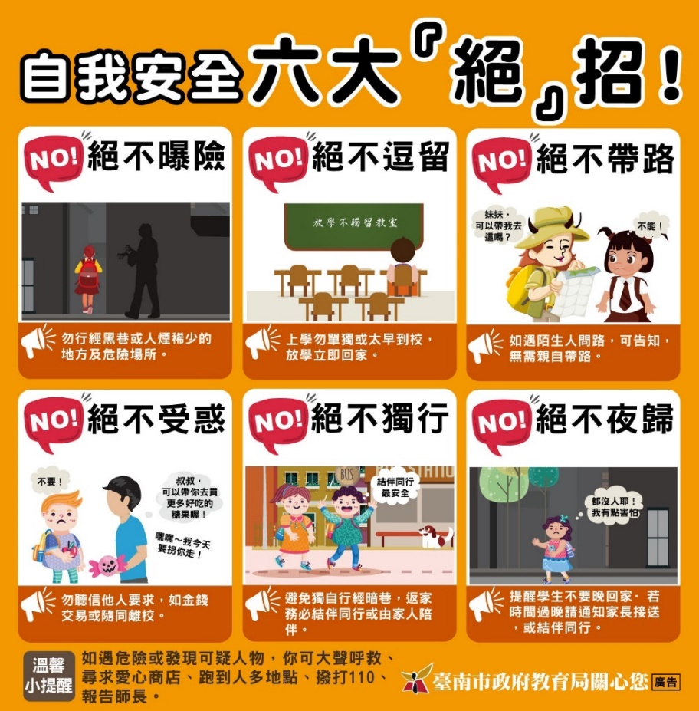

總務處報告：
- 北棟及音樂教教室補強工程到11月25日止，實際進度50.43%，預定進度39.3%，施工項目，柱、牆混凝土粉刷、屋頂防水施作。
- 請各辦公室加強門窗管制，提醒最後離開者要檢視並上鎖。
- 操場夜間照明目前已修復完成，教學區各校舍之夜間也更換並修繕完成。
- 活動中心的折疊椅及折疊桌使請勿搬離，有借用者請歸還回位，免得流落校園各處，到時要辦活動時，數量不足。
輔委會報告：
一、11月中輟統計，截至12.04日
國中部:0
高中部:0
二、生涯教育活動
日期 | 活動 | 參加人員 | 辦理情形
12/2(三)  第5-7節 | 國二社區高中職參訪活動  (合作學校:慈幼工商) | 國二師生 | ■已辦 □待辦
12/5(六) | 人際關係小團體 | 高中學生 | ■已辦 □待辦
12/9(三)  第2-4節  第5-7節 | 在地產業參訪  A梯次:  虹泰水凝膠工廠->仁德家具博物館  B梯次:  仁德家具博物館->虹泰水凝膠工廠 | 全體國一生含特教班 | □已辦 ■待辦
12/11 | 中四校外教學參訪 | 中四師生 | □已辦 ■待辦
12/14(一)  第5-7節 | 國一家長職業達人活動 | 國一生 | □已辦 ■待辦
12/15(二) | 均質化職業探索計畫  1. 動力機械群、電機與電子群、食品群(上午慈幼工商)  2.餐旅群(下午亞洲餐旅) | 國二生28人 | □已辦 ■待辦
12/16(三) | 均質化職業探索計畫  1.商管群、家政群、設計群、餐旅群  (上午光華高中)  2.動力機械群、電機與電子群、餐旅群、家政群、食品群  (下午華德工家) | 國二生30人 | □已辦 ■待辦
12/18(五) | 中五生涯生命講座 | 中五學生 | □已辦 ■待辦
12/19(六) | 真人圖書館 | 高中學生 | □已辦 ■待辦
1/11(一)  第5-6節 | 國二國三升學博覽會 | 國二生-第五節  國三生-第六節 | □已辦 ■待辦
1/15(五) | 中六學群書審講座 | 中六學生 | □已辦 ■待辦
寒假 | 備審資料戰鬥營招生 | 中六學生 | □已辦 ■待辦
三、親職教育活動
日期 | 活動 | 參加人員 | 辦理情形
12/12(六)  9-12時 | 教育優先區親職講座I  講題:收納人生斷捨離初階課程  講師:廖心筠小姐 | 家長 | □已辦 ■待辦
12/26(六)  9-12時 | 教育優先區親職講座II  講題:收納人生斷捨離進階課程  講師:廖心筠小姐 | 家長 | □已辦 ■待辦
四、教師研習
1.12/1－永仁唯美社群研習
2.12/8－永仁唯美社群研習
3.12/11－EFT跨校社群研習
4.12/22－永仁唯美社群研習
5.12/25－EFT憂鬱自傷研習
6.12/29－綜合領域社群研習
五、其餘事項
1.12/14－中六青年教育就業方案學生開通帳號
2.12/21~25－二年級行為困擾量表施測
圖書館報告：
一、依據圖書館各項閱讀推動計畫，持續進行各項閱讀推廣活動。
二、配合教育局指示，持續推廣教育局「布可星球」活動，整理、採購相關書籍，規劃利用寒假鼓勵本校學生借閱相關書籍，並結合下學期主題書展進行推動。此外，協調國、中部電腦教師，協助利用電腦課時間讓學生上線施測。
三、持續配合教育局「布可星球」高中組線上命題活動，已確定書目進入實際階段。本校命題委員邀請陳奕任老師加入，依據教育局規劃，未來將利用週四公假協助完成審題及命題作業。
四、圖書館組隊參加「109年度全國性多元文化教育優良教案甄選」國中組，榮獲優等，團隊捐出相關獎勵金(禮卷)將作為至後甲、復興國中招生用，規劃細節待前往兩所國中拜訪再確定。
五、新學年持續派員協助國中招生，目前已完成11月4日復興國中場次，後續已來文邀約有：12月5日北區文賢國中、110年元月18日後甲國中，前往協助招生宣導人員已協調高中部教師協助。
六、本學期永報57期徵集稿件，籌備出刊。
七、資安宣導
- 請大家在公用電腦勿安裝無正版授權軟體。
- 減少具有機密或敏感特性的資料及儲存媒體等在正常的辦公時間之外遭未被授權的人員取用、遺失、竄改或是被破壞的機會(包括教師通訊錄)。
- 學校提供教職員工使用電腦應設定保護裝置，如個人鑰匙、密碼以及螢幕保護，螢幕保護啟動時間設定為10分鐘以內。
- 設定密碼勿太簡單至少每三個月改一次密碼。
八、新學年圖書館持續負責優質化及前導學校彙整工作，懇請各處室協助。

臺南市立永仁高級中學109學年十二月份優質化工作小組會議
一、依據109學年度優質化及前導計畫，持續推動各項工作。
二、再次提醒109學年目前已確定前導計畫執行率須達95%，優質化執行率須達85%，請各處室子計畫承辦人注意經費掌控。
三、109學年度優質化撥款方式，國教署採三期進行核撥(三期經費已核撥)。
四、確定本校12月17日(四)辦理高優總計畫「精緻表現任務與評量規準」全國場南區工作坊，16日下午將進行場佈，屆時懇請相關處室配合及協助。
五、109學年度前導計畫，12月14日(一)辦理台南組諮輔(地點：大灣高中)，12月24日(四)在高雄中山高中辦理『南區諮輔』，依據時程完成指定任務及派員參加。
六、持續參加各月份前導學校全國例會，以及推薦人選參與新課綱有關研習。
七、高優計畫配合109會計年度結算，請相關計畫執行人於12月25日前完成請購、動支程序，以利彙整報局，感謝大家協助。
八、統計高優計畫及前導方案執行率，經常門目前約70.7%、資本門約94.5% (8-12月)，前導計畫執行率約20.5%(全學年)，懇請各子計畫執行人持續協助。
人事室報告：
- 本校營養師劉珮芬小姐109年12月21日起回職復薪，感謝留停期間莫謹蓮營養師的協助。
- 110年「教育部國民及學前教育署補助直轄市、縣(市)立附設國民中學部之公立高級中等學校充實行政人力案」賡續補助員額2名，業於期限內報送申請書在案。另110年約聘僱續僱名冊已報送局端，俟核備後辦理僱用事宜（計慈輝5名、充實行政人力2名及約僱營養師計8名)。
- 教育局所屬各級學校暨幼兒園電子化差勤系統上線作業暫訂110年4月1日全面上線。
- 轉知教育部國民及學前教育署修正發布「國教署補助直轄市、縣(市)立附設國民中學部之高級中等學校充實行政人力要點」及名稱修正為「國教署補助附設國民中學部之公立高級中等學校充實行政人力要點」。
- 轉知「處理高級中等以下學校不適任教師應行注意事項」自中華民國109年11月11日停止適用。
- 教育部國民及學前教育署辦理杏壇芬芳獎評選暨表揚實施計畫，業已公告本校網站，若有推薦對象請於109年12月31日前提出，俾提行政會議通過後辦理。
- 為辦理本校110年度公務人員「甄審暨考績委員會」改選案，請轉知所屬公務人員於12月23日至12月29日辦理線上票選活動。
會計室報告：
- 依據教育局108年6月10日南市教會(二)字第1080669624號函，辦 理採購金額2千元以上之採購，除水電費、郵電費、報費、交通費等依法免取具統一發票者外，應儘量取具統一發票核銷。
- 已屆年終各計畫已先行借支辦理之計畫，請積極確認教育局或體育處經費撥付進度，俾利帳務整理。
午餐秘書報告：無。
- 臨時動議：無。
- 散會：11: 25。

紀錄 教務處 主席
學務處
總務處
輔委會
圖書館
人事室
會計室
秘 書

